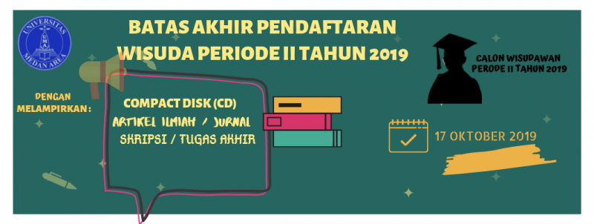

BATAS AKHIR PENDAFTARAN WISUDA PERIODE II TAHUN 2019

Demi peningkatan pelayanan data alumni Universitas Medan Area, dengan ini kami informasikan kepada calon wisudawan periode II tahun 2019 bahwa batas pedaftaran wisuda periode II tahun 2019n adalah pada tanggal 17 Oktober 2019 ke fakultas psikologi dengan syarat :
Melampirkan :
SKRIPSI / TUGAS AKHIR
ARTIKEL ILMIAH / JURNAL
COMPACT DISK (CD)

Yang sudah di tandatangani (acc) oleh pembimbing dan software ke perustakaan pusat .
catatan
- Download Formulir Penyerahan SKRIPSI/TUGAS AKHIR/ARTIKEL ILMIAH (JURNAL) DAN COMPACT DISK (CD). Dapat di download pada link di bawah ini:
http://psikologi.uma.ac.id/download/7818/

